**Técnicas metodológicas**

La metodología de un proyecto de investigación está constituida por todas aquellas técnicas y procedimientos que se utilizan para llevarla a cabo. En esta investigación se utilizó como técnica metodológica la ingeniería web: enfoque de un profesional de Roger Pressman (2009), lo que permitió la identificación de los elementos que se tomaran en cuenta para el desarrollo de la aplicación web para la automatización de los procesos operativos de la empresa Monsalve Servi-Tech C.A. La metodología consta de 7 fases explicadas a continuación:

**Fase 1 Formulación:**identificar los requerimientos y metas de la empresa para la construcción de la aplicación Web. Mediante el uso de entrevistas, cuestionarios y Muestreo.

**Fase 2 Planificación:** estimar el costo global del proyecto y evaluar los riesgos asociados al desarrollo de la aplicación.

1. Definir el ámbito y los recursos de los gestores de Ia web, personal técnico y cliente.

2. Definir los costos y planificación temporal para la revisión de la gestión.

3. Proporcionar un enfoque general del desarrollo de la Iweb para todo el personal relacionado con el proyecto.

4. Describir cómo se garantizará la seguridad de la aplicación.

**Fase 3 Análisis:** Establecer los requisitos técnicos para la aplicación Web, identificar los elementos del contenido y requisitos de diseño gráfico que se van a incorporar mediante cuatro análisis.

* *Análisis del contenido*: Se trata de la investigación del espectro completo de contenido que se va a proporcionar tales como: datos de texto, gráficos, imágenes, vídeo y sonido.
* *Análisis de Interacción:* ***UML Y*** Descripción detallada de la interacción del usuario y la Web.
* *Análisis Funcional:* ***CASOS DE USO*** Descripción detallada de todas las funciones y operaciones.
* *Análisis de Configuración:* Descripción del entorno y de la infraestructura en donde reside la Web.

**Fase 4 Ingeniería:**

* *Diseño Arquitectónico:* Definición de la estructura global hipermedia para la aplicación Web, y en la aplicación de las configuraciones de diseño y plantillas constructivas para popularizar la estructura (y lograr la reutilización). (PROTOTIPOOS)
* *Diseño del contenido:* Estructura y formato detallados del contenido de la información que se presentará. Las estructuras pueden ser lineales, reticulares, jerárquicas y Las estructuras de red o de Web pura.

- *Diseño de Navegación:* Definir las rutas de navegación que permitan al usuario acceder al contenido y a los servicios de la aplicación.

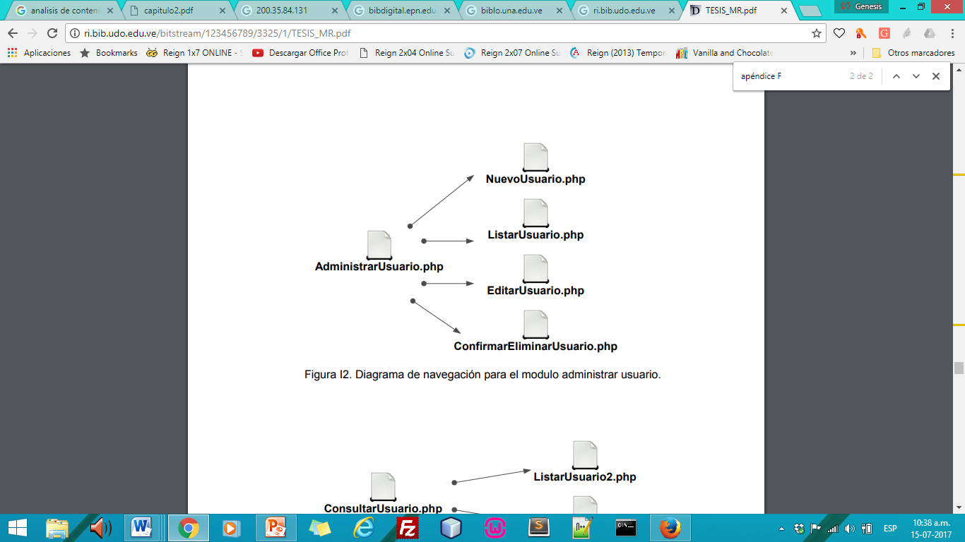

1. Identificar la semántica de la navegación para diferentes usuarios del sitio.

2. Definir la mecánica (sintaxis) para lograr la navegación.

**Diseño de Interfaz de Usuario**. El diseño identifica los objetos y las acciones de la interfaz y crea entonces un formato de pantalla que formara la base del prototipo de interfaz de usuario. El diseño de la interfaz comienza con la identificación de los requisitos del usuario, de la tarea y el entorno.

**Fase 5 Diseño de las estructuras de datos: *diccionario de datos modelo entidad relación*** aquí se transforma el modelo del dominio de información que se crea durante el análisis de las estructuras de datos que se necesitarán para implementar el software.

**Fase 6 Generación de páginas:** *PHP JAVA SCRIPT* es una actividad de construcción que hace mucho uso de las herramientas automatizadas para la creación de la Web.

**Fase 7 Puesta a prueba y Evaluación del cliente:** el software debe ser probado para descubrir el máximo de errores posibles antes de su entrega al cliente.

1.‐ Comprueben la lógica interna de los componentes del Web.

2.‐ Verifiquen los dominios de entrada y salida del programa para descubrir errores en la funcionalidad, el comportamiento y rendimiento.

**ANALISIS INGENIERIL:** Por lo tanto en este análisis se describe el proceso en el cual la observación directa y la entrevista no estructurada fueron utilizadas para detectar el problema existente en la empresa Monsalve Servi-Tech C.A, utilizando y aplicando conocimientos científicos para diseñar una solución de ingeniería a dicha problemática.